Приложение № 4
Памятные сувениры (всем учащимся выдаются значки «Умник» и «Умница»).

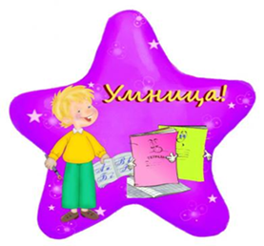

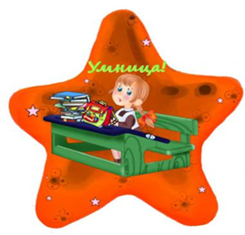

Новикова Людмила Вячеславовна 243-425-142

